Литературный хронограф. Июль.
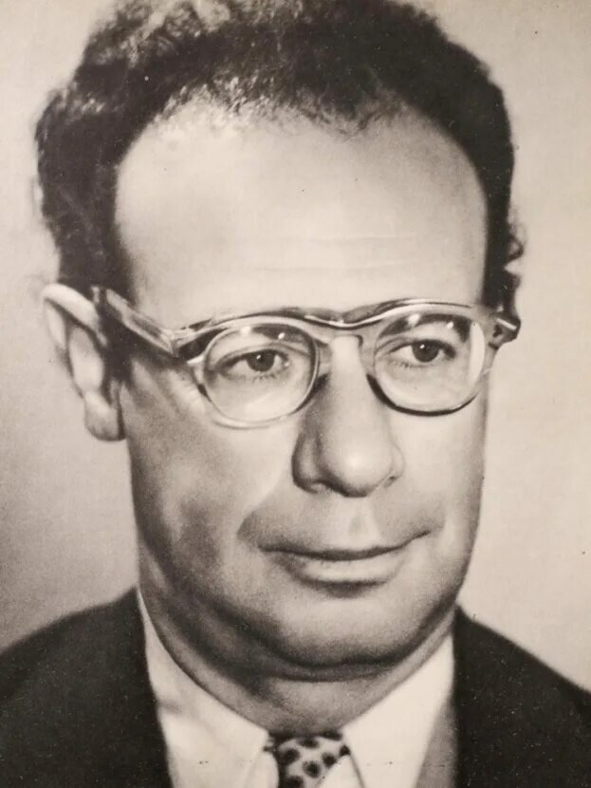
Литературные юбилеи.

10 июля 2025 года исполняется 120 лет со дня рождения Льва Абрамовича Кассиля (1905 - 1970) — русского советского писателя, сценариста, член-корреспондента АПН СССР, лауреата Сталинской премии третьей степени. Известность и заслуженную славу писателю принесли две автобиографические повести, ставшие классикой детской литературы: «Кондуит» (1930 г.) и «Швамбрания» (1933 г.). В 1935 году произведения были объединены в отдельную книгу. В 1938 году Лев Кассиль написал повесть «Черемыш, брат героя», где затронул непростую тему духовного взросления подростка, назвавшегося родным братом летчика-героя, однофамильца Климентия Черемыша. После войны Кассиль отправился в плаванье вокруг Европы, в результате чего была написана книжка для детей «Далеко в море». С 1947-го по 1970 год Кассиль жил и работал в Москве. С детской литературой была связана его работа в Союзе писателей и в Литературном институте им. А. М. Горького, преподаванию в котором Л. А. Кассиль посвятил многие годы своей жизни. В 1949 году в соавторстве с М. Л. Поляновским Кассиль создал повесть «Улица младшего сына», посвященную жизни и подвигу четырнадцатилетнего партизана Володи Дубинина – героя Великой Отечественной войны.
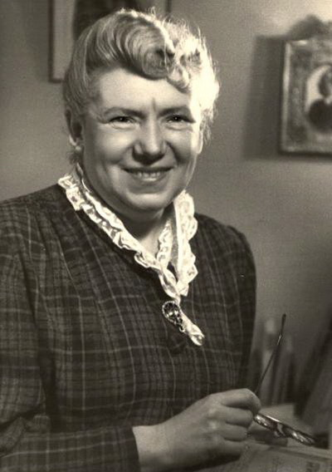

10 июля 2025 года исполняется 135 лет со дня рождения Веры Михайловны Инбер (1890‒1972) — русской поэтессы, прозаика, переводчицы, журналистки, лауреата Сталинской премии второй степени.Первая публикация Веры Инбер — стихотворение «Севильские дамы» (1910) в одесской газете. В 1912 её стихи появились в журнале «Солнце России», а в 1913 она выступила с лекцией «Цветы на асфальте». В 1914 в Париже вышла её первая книга стихов «Печальное вино», после чего она вернулась в Россию. В 1917 вышла вторая книга «Горькая услада», а в 1922 — третья «Бренные слова». В 1922 Инбер переехала в Москву, где писала стихи, очерки и публиковалась в журналах.В 1924-1926 она жила в Париже, Брюсселе и Берлине как корреспондент советских газет. В 1926 вышел её первый сборник рассказов «Мальчик с веснушками». В 1928 — повесть «Место под солнцем», а в 1933 — сборник стихов «Переулок моего имени». В годы Великой Отечественной войны Инбер провела три года в блокадном Ленинграде, написав поэмы «Пулковский меридиан» и «Душа Ленинграда». В 1946 вышла книга «Почти три года», а в 1954 — автобиографическая повесть для детей «Как я была маленькая». Последний прижизненный сборник стихов, «Анкета времени», вышел в 1971.
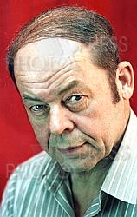

11 июля 2025 года исполняется 100-летие со дня рождения советского писателя Василия Михайловича Чичкова (1925–1990) — русского советского писателя, члена Союза писателей СССР (1964), журналиста. В 17 лет, будучи на фронте командиром взвода артразведки дивизиона БМ-13 «Катюша», награждён орденом Красного Знамени.После войны — журналист-международник, собственный корреспондент газеты «Правда» в Латинской Америке, заместитель главного редактора журнала «Вокруг света». В 1981—1985 годах — главный редактор литературно-художественного альманаха «Современная драматургия».сыновья», «Покой нам и не снился», «Тайна священного колодца» и других

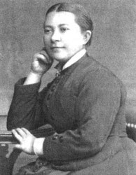

11 июля 2025 года исполняется 185 лет со дня рождения Александры Никитичны Анненской (1840-1915)- педагога и детской писательницы
С 1870-х годов книги Анненской выходили не только в толстых журналах, но и отдельными изданиями. Кроме того она была прекрасным переводчиком с английского (благодаря ей русская публика ознакомилась с романами Г. Битчер-Стоу и Д. Дефо) и библиографом писателей и знаменитых политических деятелей. Творчество Анненской известно современным читателям по ее сентиментальным повестям «Без роду, без племени», «Чужой хлеб», «Волчонок». Ее книги написаны превосходным русским языком, чистым и прозрачным, словно колодезная вода. Сюжеты писательница брала из жизни – перед ее глазами проходили судьбы многих детей из народа, и она искренне, от всего сердца им сочувствовала.
105 лет со дня рождения советского писателя Аркадия Григорьевича Адамова (1920-1991). «Болотная трава», «Дело «пёстрых», «Тайна двух океанов».
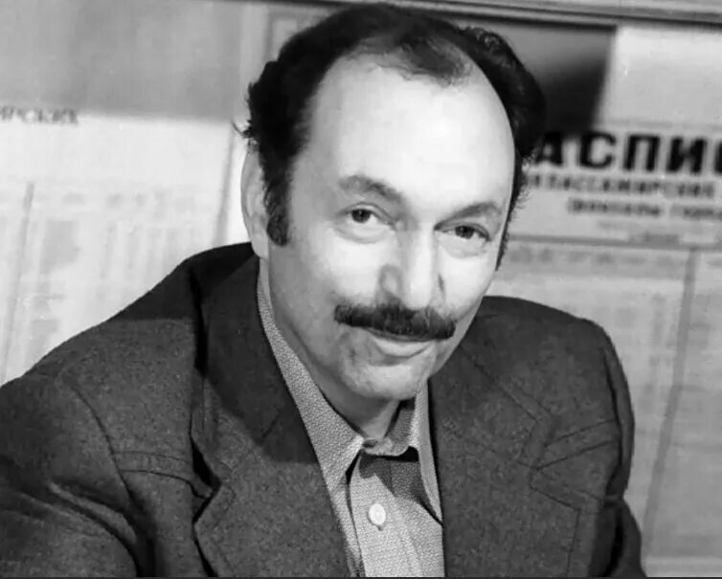

13 июля 2025 года исполняется 105 лет со дня рождения Адамова Аркадия Григорьевича (1920–1991), русского советского писателя, автора детективных произведений. В 1948 году году вышла повесть “Шелихов на кадьяке”, через два года были изданы сборник рассказов “По неизведанным путям”, а в 1952 г. вышла повесть “Василий Пятов”.
В 1956 году была опубликована повесть «Дело „пёстрых“». Она стала первым широко известным советским детективом, благодаря чему в стране в 1950-х годах произошло возрождение детективного жанра. В 1958 г. по книге Адамова “Дело пестрых” режиссер Николай Досталь поставил одноименный фильм. Адамов издал около 30 произведений, среди которых публицистические записки «Мой любимый жанр — детектив» и исследования по зарубежной детективной литературе. Наиболее известные – «Чёрная моль» (1958); «Последний бизнес» (1961); «Личный досмотр» (1963); «След лисицы» (1965); «Круги по воде» (1970). Трилогия «Инспектор Лосев» награждена Золотой медалью имени Героя Советского Союза Николая Кузнецова за лучшее героико-приключенческое произведение 1981 года. В 1980-е года были написаны произведения: «Мой любимый жанр — детектив», «На свободное место», «Болотная трава», «Вечерний круг», «Идёт розыск». Некоторые из них были экранизированы.

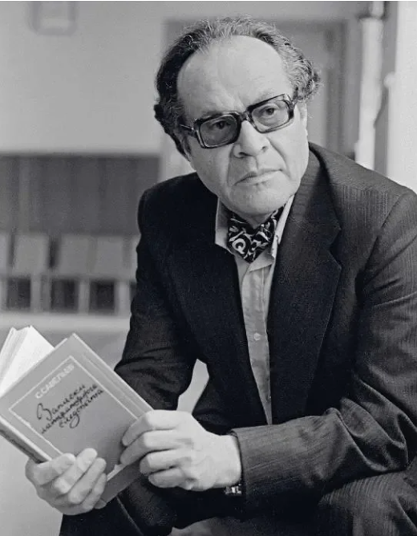
23 июля 2025 года исполняется 110 лет со дня рождения Михаила Львовича Матусовского(1915–1990), русского поэта, лауреата Государственной премии СССР. После начала Великой Отечественной войны ушёл на фронт военным корреспондентом, прошёл через многие жестокие испытания, но продолжал писать стихи о героях фронта и тыла (сборники «Фронт», «Песня об Айдогды Тахирове и его друге Андрее Савушкине», «Когда шумит Ильмень-озеро»).В 1960-х годах, после появления песен «Школьный вальс» и «Подмосковные вечера», к поэту пришла широкая известность. Матусовский написал тексты песен к кинофильмам «Верные друзья», «Испытание верности», «Тишина», «Неподдающиеся». Над песнями к кинофильмам «Фронт без флангов», «Тишина», «Щит и меч» М. Матусовский работал с композитором В. Баснером. Песни «На безымянной высоте» и «С чего начинается Родина» стали отражением судьбы целого поколения. Совместно с композитором Т. Хренниковым поэт написал песни для фильма «Верные друзья» («Лодочка», «Что так сердце растревожило», «Шуточная песня»). Песня «Подмосковные вечера», музыку к которой написал В. Соловьёв-Седой, стала визитной карточкой фильма «В дни Спартакиады». Матусовский также создал сценарии хроникально-документальных фильмов «Рабиндранат Тагор» и «Мелодии Дунаевского». Песни Матусовского «Скворцы прилетели», «Прощайте, голуби!», «Вместе весело шагать», «Школьный вальс» стали постоянными в репертуаре детских хоровых коллективов. В 1970-е годы поэту принесло широкую известность автобиографическое произведение «Семейный альбом», начало которому положила коллекция старых семейных фотографий.

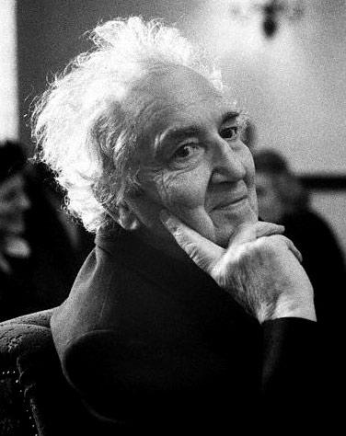
26 июля 2025 года исполняется 130 лет со дня рождения Роберта Ранке Грейвса (Грейвз, 1895-1985)- английского поэта, прозаика, учёного.
Стихотворения, которые писал Грейвз практически до конца жизни, прошли сложный творческий путь — от юношеского романтизма и увлечения модернистской поэзией, через так называемую «окопную поэзию», образы которой были навеяны страшными событиями мировой войны — к философски насыщенной поэзии последних лет. В 1935 году он получил премию Готорна и премию Эдинбургского университета за исторический роман «Я, Клавдий». В 1939, 1958, 1960, 1962, 1968 годах также получил несколько престижных литературных премий (как английских, так и зарубежных). Также удачно складывалась и академическая карьера Грейвза — в 1961 году он получил в Оксфорде должность профессора поэзии, в 1970 году стал почётным членом Американской академии искусств и наук.
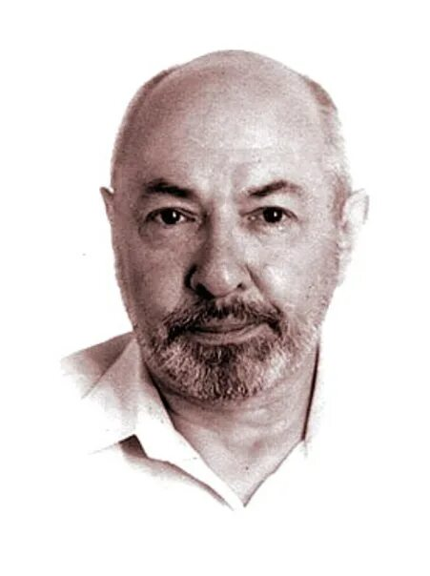
28 июля 2025 года исполняется 90 лет со дня рождения Владимира Александровича Приходько (1935-2001)- советского писателя.Творчество Владимира Приходько в области детской литературы очень разнообразно. Начиная с 1960-х гг., выходили сборники его стихов: «Прогулки под дождем», «Матрешки на окошке», «Не забудь про воробья», «Совка-сплюшка», «Лубяная колыбель». Напевные, озорные и лирические стихи легко запоминались. А стихотворный сборник «Вот когда я взрослым стану» в 1989 г. удостоился первой премии на Всесоюзном конкурсе на лучшую детскую книгу. На стихи поэта созданы песни для мультфильмов. Кроме того, Владимир Приходько занимался переложением для детей произведений украинского фольклора и выступал в качестве критика в области детской литературы.

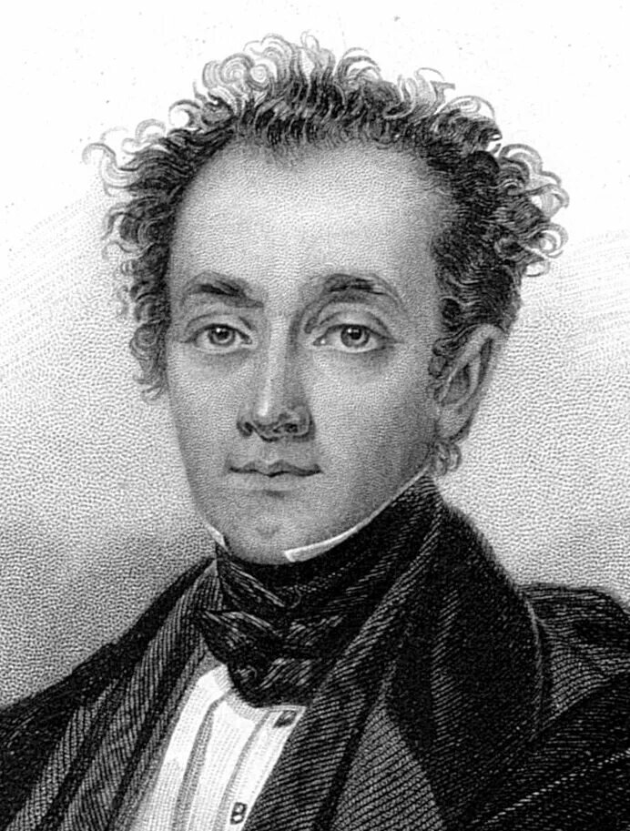

30 июля 2025 года исполняется 225 лет со дня рождения Александра Фомича Вельтмана (1800-1870)- русского писателя. «Не дом, а игрушечка!», «Кощей бессмертный», «Светославич, вражий питомец», «Новый Емеля, или Превращения» Первыми его произведениями были повести: "Беглец" (1831), "Странник" (1831-32), "Муромские леса" (1831). Затем последовал целый ряд исторических и фантастических романов: "МММCDXLVIII год, рукопись Мартына Задеки" (1833); "Кощей бессмертный" (1833); "Святославич, вражий питомец" (1835); "Лунатик" (1836); "Александр Филиппович Македонский" (1836); "Виргиния" (1837); "Ротмистр Чернокнижников, или Москва в 1812 г." (1837); "Сердце и думка" (1838); "Генерал Каломерос" (1840); "Новый Емеля, или Превращения" (1845) и, наконец, масса повестей в стихах и прозе. Во всех этих произведениях Вельтман обнаружил оригинальный и блестящий, но неглубокий талант: при замечательной яркости фантазии, пестроте изложения, нелишенной подчас истинной поэзии, у него совершенно отсутствовало серьезное содержание, чем и объясняется, что он был забыт тотчас после смерти. Сложность происшествий и являющаяся отсюда потребность чудесной развязки лишают произведения Вельтмана естественности.

31 июля 2025 года исполняется 60 лет со дня рождения британской писательницы Джоан Роулинг, известной под псевдонимами Дж. К. Роулинг и Роберт Гэлбрейт.
Роулинг родилась 31 июля 1965 года в Йейте, Англия. Окончила Эксетерский университет, где изучала французскую литературу и классику. После университета работала преподавателем английского языка и секретарём ООН. Наибольшую славу получила после создания серии книг о Гарри Поттере. Первый роман серии, «Гарри Поттер и философский камень», вышел в свет в 1997 году и мгновенно завоевал популярность среди читателей всех возрастов. Последующие части — от «Тайная комната» до «Даров смерти» — сделали Роулинг одним из самых успешных авторов современности. Произведения Роулинг получили множество наград, стали самой продаваемой серией книг в истории (более 400 миллионов экземпляров), а также послужили основой для фильмов.

